Частное дошкольное образовательное учреждение
«Детский сад №239» ОАО «Российские железные дороги»

Проектная деятельность в средней группе «Львята»

«Памяти нить живую в поколениях не порвать…»

Подготовила:
воспитатель Семёнова Марина Евгеньевна
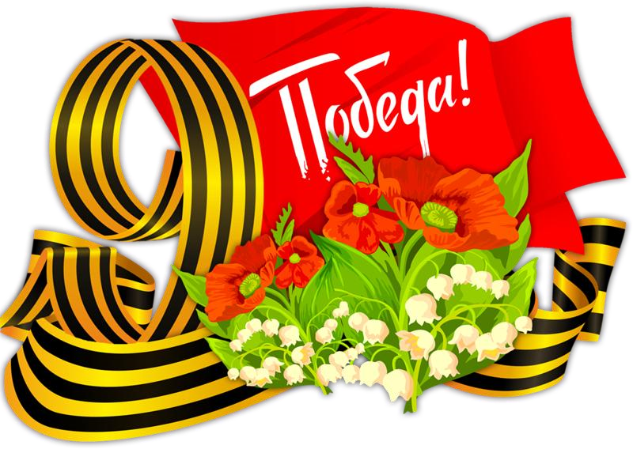

Вид: информационный, практико-ориентированный.

Продолжительность: среднесрочный: апрель – май 2022г.

Участники: дети средней группы, их родители, педагоги, специалисты ДОУ.

Актуальность: День Победы – это праздник, который касается каждого жителя страны, он объединяет поколения и заставляет каждого почувствовать себя частью чего-то важного. К сожалению, с каждым годом ветеранов Великой Отечественной войны становится все меньше, но о войне забывать нельзя, о ней надо помнить всем поколениям. О войне надо рассказывать детям, начиная с дошкольного возраста. Задумав создание проекта о Великой Отечественной войне, я старалась, чтобы дети и их родители глубоко прочувствовали все тяготы войны, чтобы поняли всю трагедию нашего народа, чтобы восхищались подвигами советских солдат, чтобы интересовались историей своей страны и испытывали гордость за свой народ.

Проблема: В период смены общественных формаций нарушается преемственность поколений в воспитании детей, и прежде всего в сфере передачи нравственного опыта, главных жизненных установок. В преддверии празднования 77-летия со дня Победы провела с детьми блиц-опрос по выявлению знаний и представлений о Великой Отечественной войне, который показал, что дети имеют очень скудные знания о героях Великой Отечественной войны, не имеют представления о причинах возникновения праздника. Таким образом, было принято решение о разработке и реализации проекта «Памяти нить живую в поколениях не порвать…»

Цель: Формирование нравственных ценностей дошкольников.

Задачи:
- Расширение знаний детей о защитниках Отечества, об Армии;
- Сообщить детям элементарные сведения о Великой Отечественной войне;
- Развивать речь детей, обогащать словарный запас;
- Воспитывать чувство гордости за народ, победивший врага, уважение к ветеранам войны, труженикам тыла; - Развивать творческие способности.

Формы реализации проекта:
- НОД;
- Беседы с детьми;
- Рассматривание иллюстраций, картин, фотографий;
- Использование мультимедийной презентации по теме;
- Дидактические, подвижные, сюжетно-ролевые игры;
- Работа с родителями: создание портретов прадедушек, участвовавших в войне для акции «Бессмертный полк;
- Целевая прогулка к мемориалу павших в годы войны, возложение венка;
- Изготовление венка к мемориалу;
- Изготовление имитации «Вечный огонь» на площадке группы;
- Конкурс рисунков «Подвиг солдат»;
- Конкурс поделок «Военная техника»

Оборудование: Иллюстрации, картины о Великой Отечественной войне, художественная литература, музыкальные произведения, мультимедийная презентация по теме «Этот день мы приближали, как могли!», ветки ели, цветы, красная ткань, шишки.

Конечный продукт:
- Венок к мемориалу;
- Портреты прадедов;
- Проведение акции «Бессмертный полк».

Предполагаемый результат:
- Расширение представлений детей об Армии – надежной защитнице нашей Родины; - Формирование уважительного отношения к участникам войны и труженикам тыла; - Пополнение словарного запаса;
- Заинтересованность родителей образовательным процессом в ДОУ.

Этапы работы

Подготовительный этап:
- Составление плана совместной работы с детьми, педагогами и родителями. - подбор материала и оборудования для НОД, бесед, игр с детьми. сотрудничество с родителями: подбор иллюстраций, книг, фотографий на тему, разучивание стихов, песен о войне, индивидуальная работа с родителями о необходимости участия и серьезном отношении к воспитательно-образовательному процессу в ДОУ.

Основной этап: работа с детьми: чтение художественной литературы, просмотр отрывков из фильмов и презентации, беседы, НОД, наблюдения, изобразительная деятельность, дидактические, подвижные и сюжетно-ролевые игры, целевая прогулка к мемориалу воинам – землякам, погибшим в годы войны.
работа с родителями: участие родителей в подборке литературы, фотографий, выставке детских работ о войне, разучивание с детьми стихов об Армии, о Победе, беседы с родителями, создание портретов для акции «Бессмертный полк», консультация для родителей на тему: «Как рассказать ребенку о войне».

Заключительный этап: оформление выставки детских работ: рисунков, поделок из бросового материала на тему «Военная техника»; изготовление венка к мемориалу.

Ожидаемый результат: Дети, педагоги и специалисты ДОУ удовлетворены итогом и результатами работы над проектом. Весь материал по теме проекта собран и систематизирован. У родителей воспитанников появилась заинтересованность в более тесном сотрудничестве с ДОУ, развитии творческих способностей детей.



Механизм реализации проекта

Познавательное развитие:
- Сформировать у детей начальные представления о Великой Отечественной войне. Расширять знания детей об Армии, о защите Отечества. - Беседы «Они сражались за Родину», «О блокаде Ленинграда», «Дети войны»; НОД «Этот день Победы»; Презентация «Этот день мы приближали, как могли»;
- Рассматривание альбомов «О детях – героях», «Военная техника»,
«Памятники героям»

Речевое развитие:
- Развивать связную речь, добиваясь логической последовательности в рассказах.
- Познакомить с художественной литературой о войне.
- Приобщать детей к рассматриванию рисунков в книгах. Учить детей задавать вопросы и отвечать на них.

Составление рассказов по теме:
- Оформление выставки литературы о войне.
- Чтение детям: С.Баруздин «Шел по улице солдат», А.Митяев «Землянка», «Почему Армия родная?», «Мешок овсянки», Л.Кассиль «Твои защитники».
- Заучивание стихов.

Социально-коммуникативное развитие:
- Развивать свободное общение со взрослыми.
- Формировать умение детей проявлять интерес к игровым действиям.
- Способствовать накоплению опыта общения со сверстниками.
- Познакомить с мемориалом павших в годы войны воинов.
- Д/и «Профессии», «Назови пословицу», «Угадай-ка»;
- С/р игры «Защитники», «На параде»;
- П/и «Кто быстрее?», «Самый меткий», «Самолеты»; Настольные игры «Собери автомат», «Выложи из палочек».
- Рассматривание плакатов: «Родина-мать зовет», «На страже мира», «Воин Красной Армии».
- Рассказ воспитателя «Мой дедушка – герой».
- Общение: «Что ты знаешь о войне, о своем деде», «Как защитить Родину». Экскурсия к мемориалу, возложение венка. Посещение митинга, посвященного Дню Победы (дети с родителями).

Художественно-эстетическое развитие:
- Приобщать детей к музыке и изобразительному искусству.
- Продолжать формировать интерес к изобразительной деятельности.
- Развивать детское творчество, эстетический вкус.
- Развивать умение внимательно слушать музыкальные произведения.
- Создавать у детей желание участвовать в совместной деятельности.
- Привлечь родителей и детей к созданию альбома «Победа была за нами!» - Рисование: «Войне мы скажем – нет!», «Праздничный салют»; Аппликация:
коллективная работа «Мы помним, мы гордимся»;
Лепка: «Самолет», «Собака – герой»;
Конструирование из бросового материала: «Танк», из бумаги «Цветы».
Слушание музыкальных произведений, заучивание песен.
Создание альбома венка к мемориалу.

Физическое развитие:
- Продолжать формировать у детей физические навыки: умение бегать, прыгать, метать, подбрасывать, представление о пользе игр и физических упражнений.
- Учить детей заботиться о своем здоровье, соблюдать правила игры. - Утренняя разминка «Мы – защитники»; ритмические упражнения с лентами «Салют», с флажками, с обручами.
Ситуация «Кто быстрее оденется на прогулку». П/игры и упражнения «Зарница».



Вывод:
Проект направлен на патриотическое воспитание детей среднего дошкольного возраста. В процессе реализации проекта у дошкольников формируются чувства привязанности, верности, гордости за свою Родину, чувство собственного достоинства. Работа над проектом имеет большое значение для развития познавательных интересов ребенка. В этот период произошла интеграция между общими способами решения учебных и творческих задач, мыслительной, речевой, художественной и другими видами деятельности через объединение различных областей знаний.

Приложение 1 Конспект утренней гимнастики

«Мы-защитники»

Цель: формирование интереса к утренней гимнастики.

Задачи:
- способствовать нравственному и патриотическому воспитанию дошкольников;
- совершенствовать различные виды ходьбы и бега;
- учить слушать музыку, развивать чувство ритма и улучшать скорость двигательной реакции.

Оборудование: аудиозаписи песни военных лет - Лев Лещенко «День Победы», «Катюша», «Идѐт солдат по городу», Любе «Последний бой», звуки «Салют»
Ход утренней гимнастики:
Ребята, скоро приближается День Победы! И эту утреннюю гимнастику мы посвятим нашим ветеранам, которые защищали нас от врагов. Будем такие же смелые, быстрые, ловкие, внимательные.

Под песню «Идѐт солдат по городу» дети - ходьба друг за другом в колонне.
- ходьба на носках, руки вверх;
- ходьба на пятках, руки за спину «полочкой»;
Под песню «Последний бой»
- ходьба с полуприседом – «солдаты в окопах», руки на коленях;
- «солдаты бегут в окопах» - бег змейкой
- дыхательное упражнение
Перестроение в круг под песню «Катюша»

ОРУ (обще - развивающие упражнения)
- «Моряки подают сигнал»
И. п. – о. с.: руки внизу (прямые), Руки в стороны, одна рука вверх в сторону, руки в стороны, другая рука вверх в сторону (сигналы – т, ж, з), руки в стороны, одна рука вниз в сторону, руки в стороны, другая рука вниз в сторону (сигналы – т, ц, ч),
На повтор припева - маршируют
- «Пограничники на заставе»
И. п. – ноги на ширине плеч, руки на поясе; закручивание туловища вправо-влево (5 -8 раз)
На повтор припева - маршируют
- «Роем окопы»
И.п – стоя ноги на ширине плеч, руки, как будто держат лопату. Наклоны вниз, «копают», «откидывают землю» (5 - 8 раз)
На повтор припева - маршируют
- «Стрелки»
И. п. – о. с.: выпад левой ногой, руку правую вынести вперѐд; то же повторить правой ногой (при движении говорить «пли») (5 – 8 раз)
На повтор припева - маршируют
- «Привал - пляска»
И. п. – о. с.: руки на пояс; 1 – присели, 2- встали правую ногу на пятку;
и. п. - то же повторить левой ногой (6 -10 раз)
- Прыжки «Салют» - по звуки «Салют»
Прыжки с подниманием рук через стороны вверх, с хлопками над головой, кричать «Ура»; и. п. (10 раз)
Поворот друг за другом. Ходьба в колонне под марш «День Победы» дети маршируют и кричат «Ура».
Приложение 2

Конспект беседы «День Победы»

Программные задачи:
Закрепить знания детей о том, как защищали свою страну русские люди в годы Великой Отечественной войны, как живущие помнят о них.
Отвечать на вопросы полным предложением, употреблять в речи синонимы, прилагательные.
Активизация словаря: боец, воин, ветераны, доблестный, бесстрашный
Воспитывать уважение, любовь и благодарность к людям, защищающим Родину от врагов, ветеранам войны, заботиться о них.
Предварительная работа:
Чтение рассказов С.Баруздина «За Родину», «Слава», Л.Кассиля «Твои защитники», заучивали стихотворение М.Исаковского «Навек запомни», рассматривание репродукций, иллюстраций, наборов открыток о войне. Материал: выставка с иллюстрациями, изображающими сражения Великой Отечественной войны, героев войны, о праздновании Дня Победы, подготовила текст стихотворения «Рассказ танкиста», грамзапись «Священная война», книга «Город Вольск», иллюстрации с изображением медалей.
Ход:
9 мая – самый главный праздник, отмечающийся в нашей стране. Что это за праздник? (День Победы). А кто помнит, что это за победа? Над кем? (Над фашистами). Правильно дети. Это была страшная и долгая война. Она длилась целых четыре года. Ранним июньским утром фашистская Германия напала на нашу мирную страну. Фашисты хотели захватить нашу страну и превратить наш народ в рабов. Весь народ поднялся на защиту Родины, и наша армия, и женщины, и старики, даже дети. Послушайте песню, которая призывала народ сражаться с врагом, называется она «Священная война».

Вставай, страна огромная
Вставай на смертный бой
С фашистской силой темною С проклятою ордой.
Пусть ярость благородная
Вскипает, как волна
Идет война народная Священная война.

Когда началась война? Кто напал на нашу страну? Как называлась эта война? Почему? Кто победил в этой войне? Когда закончилась война?
В самом начале войны фашисты очень близко подошли к Москве – столице нашей Родины. На наши храбрые воины не пустили фашистов к Москве, а сами перешли в наступление. Трудной, тяжелой и страшной была эта война, много людей погибло в ней. Но наступил долгожданный день Победы. Наши доблестные воины прогнали фашистов и сами пришли к Берлину. Это случилось 9 мая 1945 года. И тех пор каждый житель нашей страны, жители других стран отмечают этот праздник.

Майский праздник – День Победы
Отмечает вся страна Надевают наши деды Боевые ордена.
(Т.Белозеров)

В этой войне, как я уже говорила, участвовали не только взрослые, но и дети. Много стихов и рассказов написали об их подвигах писатели и поэты. Послушайте стихотворение поэта В.Твардовского «Рассказ танкиста». Выразительно читаю произведение. О каком времени в истории нашего Отечества написано это стихотворение? О ком написал это стихотворение поэт В.Твардовский? Что сделали для своей Отчизны солдаты – танкисты и мальчик? Назовите, что можно сказать об этом мальчике? (смелый, бесстрашный, любит свою Родину).
Мальчик этот остался неизвестным, никто не спросил его имени.
Много подвигов совершили воины и простые люди в годы Великой Отечественной войны. За это правительство нашей страны награждало их боевыми орденами и медалями. Самой главной наградой была Золотая звезда, были еще Орден Красного знамени, орден «Красной звезды»; медаль «За отвагу»; орден Славы (показ на иллюстрациях).
Много было таких людей, потому что наш народ мужественно сражался и победил. Но не все дожили до Великой Победы. Чтобы никто не забыл, доблестных героев и их подвиги по всей стране было сооружено много памятников в память о героях войны, братские могилы, в которых были захоронены погибшие в боях воины (показ иллюстрации).

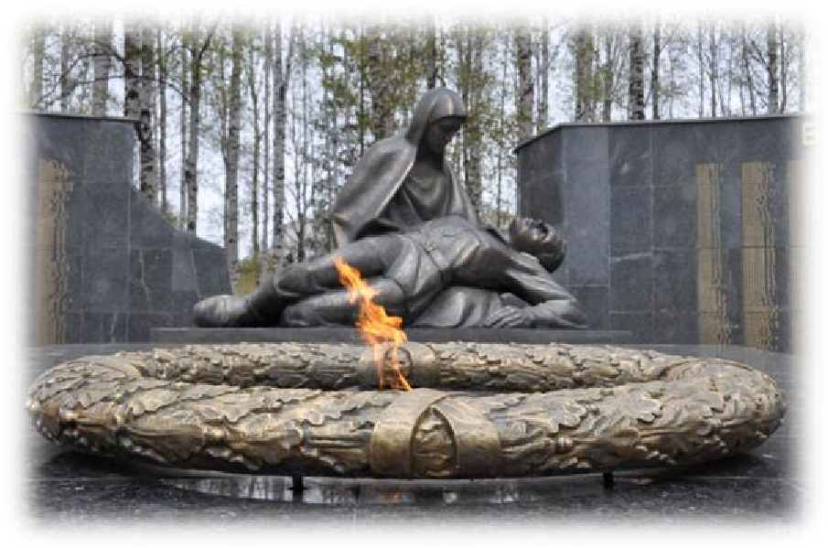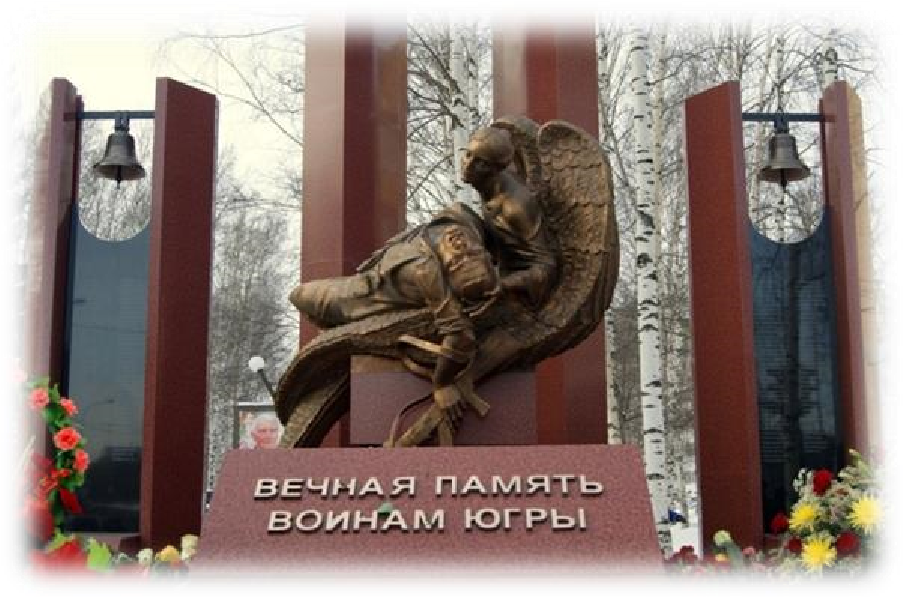
Давайте вспомним стихотворение М. Иссаковского «Навек запомни» (ребенок читает стихотворение).
Куда б ни шел, ни ехал ты,
Но здесь остановись,
Могиле этой дорогой Всем сердцем поклонись.
Кто б ни был ты – рыбак, шахтер,
Ученый иль пастух, –
Навек запомни – здесь лежит Твой самый лучший друг.
И для тебя и для меня Он сделал все, что мог.
Себя в бою не пожалел, А Родину сберег.

В память о погибших объявляется минута молчания

Жители нашего посёлка тоже свято чтут и берегут память о героях войны. На площади воздвигнут мемориал памяти о земляках, погибших в сражениях в годы Великой Отечественной войны (показ иллюстраций).
Но мало остается участников войны: много лет прошло со дня Победы. Наше правительство заботиться о своих героях, помогает им. Вы тоже должны с уважением и благодарностью относиться к участникам войны и ко всем пожилым людям. Они защищали нашу Родину и сберегли мир на Земле.
А Родина у нас одна. Стихотворение З.Александровой «Родина».
Если скажут слово Родина
Сразу в памяти встает
Старый дом, в саду смородина, Толстый тополь у ворот. У реки березка – скромница
И ромашковый бугор …
А другим, наверное, помнится Свой родной московский двор.
В лужах первые кораблики,
Где недавно был каток
И большой соседней фабрики Громкий радостный гудок.
Или степь от маков красная,
Золотая целина …
Родина бывает разная, Но у всех она одна!
На этом наша беседа окончена. Берегите свою Родину, растите честными, мужественными, смелыми.

Приложение 3
Конспект НОД «День Победы»

Цель: Воспитание патриотических чувств.
Программные задачи:
Обучающие:
- Создать у детей настроение сопереживания прошедшим событиям Великой Отечественной войны.
- Расширять представления, знания детей о Великой Отечественной войне, празднике Победы, используя ЦОР; побуждать уважительно, относиться к подвигу наших соотечественников.
- Закрепить навыки речевой, музыкальной и продуктивной деятельности на патриотическом материале; активно участвовать в диалоге с воспитателем 4. Продолжать учить создавать коллективную композицию, воспитывая навыки сотворчества (согласовывать свои действия с действиями других детей)
- Закреплять умения детей складывать круги пополам, совмещая стороны, проглаживая линию сгиба.
- Развивающие:
- Формировать умение «читать» схему.
- Воспитательные:
- Воспитывать уважение к памяти воинов-победителей, любовь к Родине; традиции преемственности поколений.
- Воспитывать творческий подход к выполнению работы, аккуратность. Предварительная работа:
- Знакомство с событиями Великой Отечественной войны через чтение книг, рассматривание иллюстраций.
- Заучивание стихов, пословиц, песен о войне.
Материал:
- Слайды с иллюстрациями о Великой Отечественной войне, проектор, экран, указка.
- Схема складывания цветка на магнитной доске, указка.
- «Фронтовое письмо»
- Для аппликации: на каждого подносы, ножницы в футлярах, клеящий карандаш, заранее вырезанные круги разных диаметров. 5. Заготовка для композиции «Праздничный салют»
6. Пилотки, санитарная сумка. 7. Фонограммы военных песен.

Ход:

Показ слайдов о войне
Тем, кто шѐл в бой за Родину, выстоял и победил …
Тем, кто навеки, безымянный канул в фашистском плену.
Всем тем, кто ушѐл в бессмертие и победил, посвящается наше занятие.

Воспитатель: Ребята, к какому празднику готовится наша страна?
Дети: Ко Дню Победы
Воспитатель: Да, в мае наш народ будет отмечать день великой Победы.
Воспитатель: Что это за праздник, кто объяснит?
Дети: 9 Мая – это День Победы нашего народа над врагом.
Воспитатель: Нет в России семьи, которую бы война обошла стороной. В этот день в каждой семье вспоминают тех, кто погиб в этой войне. А ещё 9 Мая поздравляют ветеранов той великой войны.

Презентация 1
Воспитатель: Ребята, а у кого из вас есть дедушки, прадедушки, которые воевали или были в фашистском плену? Ребенок рассказывает о прадедушке …

Презентация 2
Воспитатель: За что, как вы думаете, наши солдаты отдавали свою жизнь?
Дети: За то, чтобы больше не было войны, чтобы дети спокойно жили, учились.
Воспитатель: Ребята, а как в нашем посёлке помнят о людях, отдавших за Родину самое дорогое – жизнь?
Дети: В нашем посёлке есть мемориал с именами, тех, кто сражался за Родину. Это место особо значимо для жителей нашего посёлка. Люди приходят сюда, чтобы поклониться памяти героев и возлагают цветы.

Слайд памятного места нашего посёлка.
Воспитатель: Были на войне и короткие минуты отдыха. Между боями на привале солдаты пели песни. Знаменитой на весь мир стала «Катюша».

Дети поют 1 куплет песни «Катюша»
Воспитатель: Посмотрите, дети, какое у меня необычное письмо. Как вы думаете, чем оно отличается от современных писем?
Дети: Это письмо треугольной формы, без марки.
Воспитатель: Правильно, такие письма приходили с фронта родным и близким.
Писали письма солдаты своим близким в минуты отдыха. Во многих семьях до сих пор хранят письма с фронта. Давайте послушаем одно такое письмо.
Выходит ребѐнок, одетый в солдатскую форму читает стихотворение Е. Трутневой «Фронтовой треугольник» Дорогие мои родные!
Ночь. Дрожит огонѐк свечи.
Вспоминаю уже не впервые, Как вы спите на тѐплой печи.
В нашей маленькой старой избушке,
Что в глухих затерялась лесах,
Вспоминаю я поле, речушку,
Вновь и вновь вспоминаю вас.
Мои братья и сѐстры родные!
Завтра снова я в бой иду
За Отчизну свою, за Россию, Что попала в лихую беду. Соберу своѐ мужество, силу,
Стану недругов наших громить, Чтобы вам ничего не грозило,
Чтоб могли вы учиться и жить!
Воспитатель: Но не только мужчины проявляли героизм во время войны. Многие женщины и девушки тоже ушли на фронт. Они летали на боевых самолѐтах, были радистками, оказывали помощь раненым бойцам.
Выходит девочка с санитарной сумкой через плечо, читает стихотворение Е. Трутневой «Фронтовая сестричка» Пушки грохочут, пули свистят.
Ранен осколком солдат.
Шепчет сестричка: «Давай поддержу,
Рану твою я перевяжу!» Всѐ позабыла: опасность и страх, Вынесла с боя его на руках.
Сколько в ней было любви и тепла!
Многих сестричка от смерти спасла!
Воспитатель: Не только на фронте, но и в тылу люди ковали Победу – поставляли на фронт танки, снаряды, боеприпасы, боевые машины. Люди работали с девизом: «Всѐ для фронта – всѐ для Победы». Презентация «Дети войны» 4
Воспитатель: Победа досталась нашему народу дорогой ценой. Вечная память героям, защитившим нашу Родину. Память о всех погибших принято чтить минутой молчания.

Давайте и мы почтим память о погибших за Родину воинов Дети встают, минута молчания
Воспитатель: В этот день возлагают венки и цветы, проводятся митинги, парад воинских частей, праздничный салют. Чем, кроме цветов и поздравлений, можно порадовать ветеранов в этот день? Дети: Можно разучить стихи, песни, подготовить концерт.
Воспитатель: а я предлагаю подарить нашим ветеранам праздничный салют Практическая часть – дети выполняют композицию «Салют»
Воспитатель: Предлагаю по схеме посмотреть последовательность складывания цветка из кругов (3 круга разного диаметра).
Дети складывают бумажные цветы по схеме, и приклеивают на мольберт. По мере того, как почти все дети наклеят цветы, воспитатель читает:
Пышные букеты
В небе расцветают
Словно искры света,
Лепестки сверкают
Вспыхивают астрами
Голубыми, красными Синими, лиловыми Каждый раз всѐ новыми.
А потом рекою Золотой текут
Что это такое?
Все дети: Праздничный салют!
Воспитатель: Давайте посмотрим, какой салют был 9 мая 1945 года, когда война закончилась

Презентация «Салют, Победа!» 5
Воспитатель: Ребята, а сейчас послушайте стихотворение С. Маршака «Пусть не будет войны никогда». Пусть не будет войны никогда, Пусть спокойные спят города. Пусть сирены пронзительный вой Не звучит над твоей головой. Не один пусть не рвѐтся снаряд, Не один не строчит автомат. Оглашают пусть наши леса
Только птиц и детей голоса.
И пусть мирно проходят года. Пусть не будет войны никогда!

Воспитатель: Что нового вы сегодня узнали, что понравилось вам на занятии?

Приложение 4

Спортивно-музыкальный праздник, посвященный «Дню Победы - 9 мая»

Цель: активизировать отдых детей, доставить радость, воспитывать уважение к защитникам Родины на основе ярких впечатлений, доступных детям и вызывающих у них сильные эмоции, любовь к Родине, закреплять знания о празднике 9 Мая, воспитывать чувства гордости за свой народ, армию, желание защищать свою страну.

Задачи:
- Продолжить знакомить детей с историческим прошлым нашей страны (Великой Отечественной войной).
- Продолжить формировать у детей чувство патриотизма через приобщение к песням и стихам о Великой Отечественной войне.
- Вызвать у детей чувство сопереживания, сострадания к тем, кто не вернулся с войны; чувство гордости за воинов, народ, стойко переносивший невзгоды войны, за сплоченность всего народа, за мужество и отвагу.
- Закрепление знаний детей о военных профессиях.
- Закреплять у детей двигательные умения в условиях эмоционального общения со сверстниками.
- Развивать выдержку, ловкость, ориентировку в пространстве.
- Воспитывать внимание, целеустремленность, чувство товарищества.

Материал: 2 сумки почтальона, 2 игрушечные грузовика и макеты продуктов (молоко, хлеб, консервы), 2 игрушечных автомата, 2 детских халата, бинты, кегли, гимнастические скамейки, обручи, ограничители, 2 туннеля, 2 руля.

Предварительная работа:
- Чтение рассказов, стихотворений о войне;
- Слушание и разучивание песен военной тематики.

Ход развлечения
Ведущий: Майский праздник - День Победы
Отмечает вся страна. Надевают наши деды Боевые ордена.
Их с утра зовѐт дорога
На торжественный парад.
И задумчиво с порога
Вслед им бабушки глядят. («День Победы» Т. Белозеров) Перекличка детей:
- ребенок: Что такое День Победы? Это утренний парад:
Едут танки и ракеты,
Марширует строй солдат.
- ребенок: Что такое День Победы? Это праздничный салют: Фейерверк взлетает в небо, Рассыпаясь там и тут.
- ребенок: Что такое День Победы?
Это песни за столом, Это речи и беседы, Это дедушкин альбом.
- ребенок: Это фрукты и конфеты,
Это запахи весны…
Что такое День Победы –
Это значит – нет войны. («Что такое День Победы?»)

Исполнение песни «Прадедушка» (Муз. А. Ермолова, сл. М. Загота)

Ведущий: Тяжелые испытания война принесла детям. Бессмертный героизм и мужество проявили тысячи ребят. Многие из них не пощадили жизни ради победы.
Перекличка:
- ребенок: Застыли ели в карауле,
Синь неба мирного ясна. Идут года. В тревожном гуле Осталась далеко война.
- ребенок: Но здесь, у граней обелиска,
В молчанье голову склонив,
Мы слышим грохот танков близко И рвущий душу бомб разрыв.
- ребенок: Мы видим их - солдат России,
Что в тот далѐкий грозный час
Своею жизнью заплатили
За счастье светлое для нас... («У обелиска»)
Ведущий: Многие люди на войне трудились, чтобы приблизить «День Победы», при этом они не были военными, не участвовали в боях. Но их работа также была очень важна для победы.
Ребенок: Почтальоны возят вести
По дорогам фронтовым,
И лежат в их сумках вместе
Письма к павшим и живым.
С каждой нашею победой,
С каждым новым днем войны
Письма дальше, дальше едут –
К рубежам родной страны. (Отрывок «Почта военная" С. Я Маршак)

Эстафета «Почтальон с сумкой через препятствия».
Дети делятся на две команды. Капитанам дают сумки почтальонов.
Правила эстафеты: каждый ребенок по очереди преодолевает препятствия. Пройдя все препятствия, возвращается к своей команде, передавая эстафету и сумку следующему ребенку. В качестве препятствий: пройти через болото (прыжки из обруча в обруч), обойти минное поле (пробежать между кеглями), перейти через речку (ходьба по гимнастической лестнице) и другие.
Выигрывает команда, которая первая пройдет, все испытания и не нарушит правила.
Ведущий: молодцы почтальоны хорошо справились с испытаниями.
Ребенок: Продукты на фронт доставить нам нужно. Давайте поможем солдатам дружно.

Эстафета «Перевозка продуктов на грузовике».

Ребята делятся на две команды. Каждой команде выдается большая игрушка грузовика. В большой емкости сложены макеты продуктов: молоко, хлеб, консервы и другие.
Правила эстафеты: Каждый ребенок берет один продукт и перевозит проезжая между препятствиями (кеглями), складывает в свою корзину. Выигрывает команда, которая первая закончит эстафету и у которой будет больше «продуктов».
Ведущий: Водители отлично справились с заданием, не оставили людей голодными.
В войну люди не только отважно воевали и трудились. Но и отдыхали. Даже на войне люди смотрели выступления танцоров.

Танец «Яблочко».

Ведущий: Спасибо танцорам, развлекли нас.
Отважно в военные годы на фронте трудились санитары, врачи. Именно они оказывали медицинскую помощь раненым солдатам.
Ребенок: Солдат у вражеских высот Был ранен утром рано.
Отважный военврач спасет,
Он перевяжет раны!
Врач извлечет из ран солдата
Два небольших осколка
И скажет: "Унывать не надо! Живи, братишка, долго!"
(Н. Иванова «Военные профессии)

Эстафета «Санитарки накладывают повязки раненому».

Дети делится на две команды. Капитаны выбирают санитарку команды, она надевает халат, берет бинты. Участники команды по очереди подбегают к санитарке, она перевязывает им разные части тела (голову, ногу, руку).
Побеждает команда, в которой санитарка быстрее перевяжет всех «бойцов».
Ведущий: Молодцы наши санитарки, всем помогли, всех вылечили.
Ребенок: Ветры в походные трубы трубили. Дождь отбивал барабанную дробь. Ребята герои в разведку ходили,
Сквозь чащу лесов и болотную топь.
(отрывок «Красные следопыты» Н. Добронравов)

Эстафета «Пролезть по туннелю с автоматом»

Ребята делятся на две команды. Капитаны берут в руки игрушечный автомат и по очереди пролезают через туннель, возвращаются назад, передают автомат и эстафету следующему участнику. Выигрывает команда, которая первая закончит эстафету, и не нарушает правила.
Ведущий: Молодцы разведчики хорошо справились с заданием.
Ребенок: В девятый день ликующего мая.
Когда легла на землю тишина.
Промчалась весть от края и до края:
Мир победил! Окончилась война! Шоферу некогда дремать Спешит изо всей силы.
Солдатов с фронта доставлять.
Туда, где дом любимый.
(отрывок «Девятое мая» Ёнэ Ли)

Эстафета «Шофер перевозит солдат»

Ребята делятся на две команды. Капитаны берут в руки рули. К капитанам присоединяются еще по два человека. «Тройка» должна оббежать препятствия и остаться на другой стороне, капитан возвращается за следующими участниками. Выигрывает команда, которая быстрее переберется на другую сторону, и не нарушит правила.
Ведущий: Водители замечательно справились с заданием, всех привезли домой. На этом наше мероприятие окончено, всем спасибо.
Ребенок: Уже нигде не затемняли света
В продымленной Европе города.
Ценою крови куплена Победа,
Пусть мир запомнит это навсегда.
И на всей большой планете, Счастливо смеются дети. (отрывок«Девятое мая» Ёнэ Ли)

